Cahier des charges - Portes ouvertes virtuelles CFCD: 31 mars 2020

Texte de présentation (à valider):

Les portes ouvertes de la formation continue se dérouleront le 31 mars en ligne dans un environnement virtuel de 15h à 20h. Conférence à 18h30. Stands d’information virtuels, activités d’exploration dans les programmes en direct, sondage sur l’engagement, exposition, networking. Les équipes des programmes de formation continue se réjouissent de vous accueillir!
www.unige.ch/formcont/portes-ouvertes

CAHIER DES CHARGES POUR LE CFCD

Analyse des besoins
(définis avec les coordinateurs présents mardi 3 mars):

Besoins à satisfaire pour le public
- Curiosité - possibilité de se promener, satisfaire curiosité, imaginer un parcours pour le participant, qui puisse aboutir à une inscription ou une prise de renseignements
- Gamification - possibilité de s’amuser, d’être dans l’expérimentation d’une nouvelle plateforme et de faire partie d’un univers virtuel ludique
- Clarté - nécessité pour ceux qui savent ce qu’ils viennent chercher de le trouver rapidement sans devoir rester sur la plateforme trop longtemps. Souvent les gens viennent pour mettre de l’ordre dans leurs idées, il faut que l’information soit concentrée et facilement accessible (techniquement et visuellement)
- Rencontre/networking - possibilité de rencontrer d’autres gens et de discuter - à définir selon plateforme choisie et possibilités techniques.
- Invités prestigieux - Mettre bien en valeur la conférence, ainsi que les activités d’exploration qui la précèdent avec le nom (lien vers une bio?) des professeurs/présentateurs.

Besoins à satisfaire pour les coordinateurs:
- Soutien technique pour le jour J ainsi que pour la promotion dans leur réseau
- Follow-up - Il faut qu’il soit facile de reprendre contact avec les visiteurs après la journée portes ouvertes.
- Formation - besoin de formation à l’utilisation d’un chat et de la plateforme pour répondre aux questions, savoir quoi faire en cas de spam, etc.
- Production ou choix des vidéos à visionner sur le stand
- Aide pour la mise à disposition de documents/informations sur la plateforme

CAHIER DES CHARGES PROVIDER EXTERNE (version finale voir fin du document)

Registration is currently on Eventbrite. Need for a password protected access? Or just username? What are companies usually doing? We would like to collect e-mails, names and some main interests.

* mandatory features

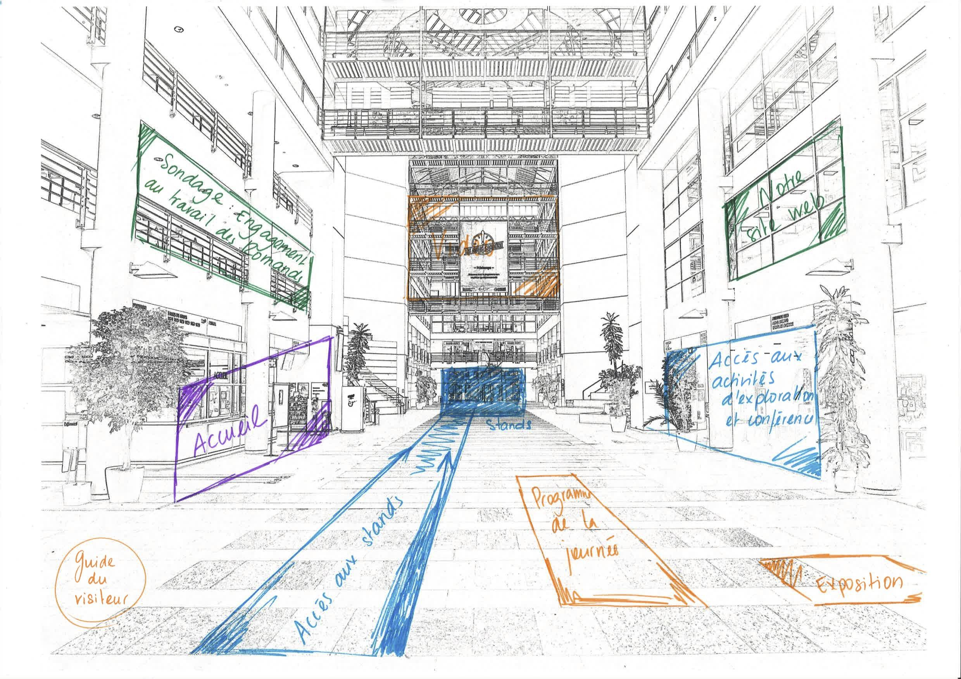
Room 1 - Main Hall (Uni-Mail)
- Welcome Desk / General Information Desk
  - Real-time text chat
  - Video chat (?)
  - PDF-files by click: schedule, catalog, others?
  - Video: welcome presentation by SHK (recorded) - Good to have: immersion of the CEO in the hall (to be recorded by us in blue box)
  - image-board with programme schedule
- Desk “For Companies” - similar to welcome desk
- Desk “Professional Orientation” (for CEBIG or others)
- Link to “Engagement poll” - hosted on a Survey Monkey website
- Link to PDF Catalogue and website (integration of search tool?)

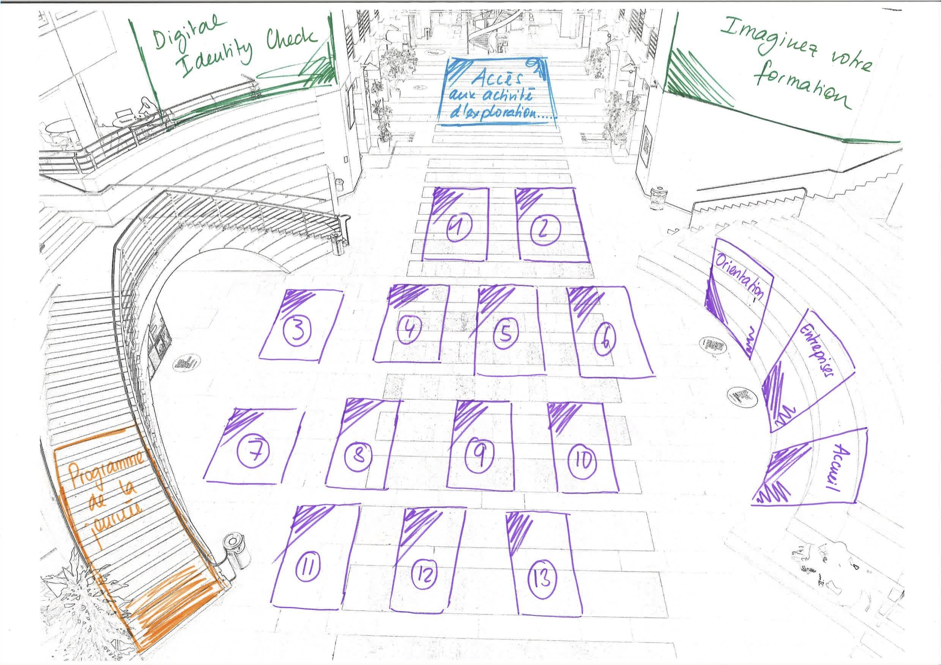
Room 2 - Program Information stands/booths
- 10-12 information booths
  - Real-time text chat
  - Video chat/audio chat
  - PDF-files available by click
  - Video : testimonials of participants
- Is it possible to have one-to-one sessions, without letting the other people listen to what is said? Especially necessary for one stand (Digital Identity check counter) that needs some intimacy as the facilitator will analyse their LinkedIn profiles or other social media profiles. - should it be a separate room?

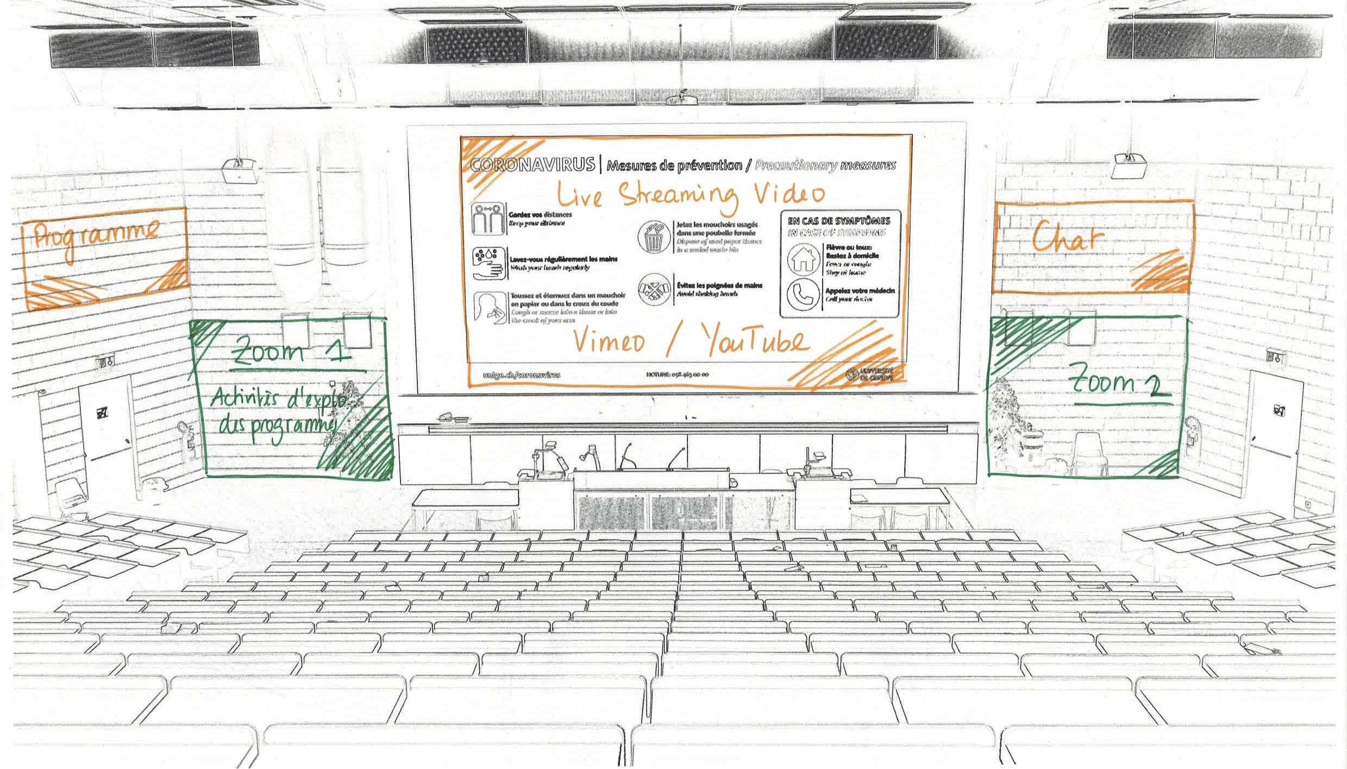
Room 3 - Immersive Sessions / Conference
- 1 auditorium
  - Video streaming (Integrate Vimeo or FB-live) for 4-5 hours
  - Screen-share
  - Poll-feature
  - Real-time text-chat (for participants to ask questions) or audio chat
  - Possibility to display a pdf or link (and to change it after each session)
  - Display of schedule (next session, all sessions) on the side

Room 4 - Exhibition + networking lounge

- exhibition (360) - PDF or JPEG or video 360?
- Networking lounge (with info desk - same person behind than welcome desk)
- Catalogue PDF
- Loop videos on a screen

Questions:
Embed de video 360 pour les stands

- Possibility, on our side, to easily rename, for instance, information desks
- Who is behind the information desks? Can we have about 10 people connected at the same time on the platform (as admin, not user), to answer, for instance, questions in a chat room?
- Which internet speed connection is required? We may have about 10-15 people connected as “admin” (to run the chat rooms for instance) and may have hundreds of visitors.
- Is it possible to record all the content that happens within the platform (for instance live video happening in the chat rooms)?
- Monitoring
- Display Count of people connected at the same time (total, not by room)

Open Days – Continuing Education University of Geneva

DEADLINE :
- PLATFORM READY FOR TESTING 20TH MARCH
- FULLY OPERATIONAL 24TH MARCH
- Event will take place 31st March

Mandatory features
Optional features

Design requirements:
Default template
Template adapted to our building

Room requirements:
Room 1 - Main Hall (Uni-Mail)
- Welcome Desk / General Information Desk
  - Real-time text chat
  - PDF-files available by click
  - Image-board with programme schedule
  - 2 customizable clickable zone
  - Pre-recorded video on a screen, you can click on it to make it full screen
  - 2 additional desks: “For Companies” and “Professional Orientation”
  - Pre-recorded video of a person walking in the welcome home (as a welcome guide)
  - Networking lounge

Room 2 - Program Information stands/booths
- 10-12 information booths
  - Real-time text chat (possibility to have private chats)
  - Real-time video/audio-chat (possibility to have private chats)
  - PDF-files available by click
  - Clickable zone that redirects to our website
  - Video : testimonials of participants

Room 3 - Immersive Sessions / Conference
- 1 auditorium
  - Video streaming (Integrate Vimeo or FB-live) for 4-5 hours
  - Screen-share
  - Poll-feature
  - Real-time text-chat (for participants to ask questions) or audio chat
  - Possibility to display a pdf or link (and to change it after each session)
  - Display of schedule (next session, all sessions) on the side

Room 4 - Exhibition + networking lounge
- Exhibition (360) - PDF or JPEG or video 360?
- Loop videos on a screen

